ДУ «ІНСТИТУТ ЕПІДЕМІОЛОГІЇ ТА ІНФЕКЦІЙНИХ ХВОРОБ
ім. Л.В.ГРОМАШЕВСЬКОГО НАМН УКРАЇНИ»
НАЦІОНАЛЬНИЙ ЦЕНТР ГРИПУ ТА ГРІ

Тижневий бюлетень про ситуацію з грипу в Україні
за даними 4 дозорних центрів
(Київ, Дніпропетровськ, Одеса, Хмельницький).
52 тиждень 2015 року

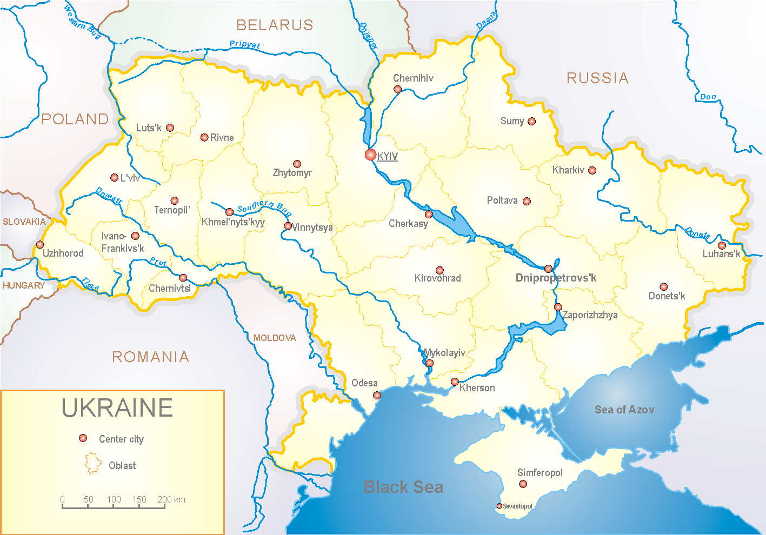
З 2008 року в Україні функціонує система дозорного епіднагляду за грипоподібними захворюваннями (ГПЗ) та тяжкими гострими респіраторними захворюваннями (ТГРЗ). Дозорні центри розташовані у різних географічних зонах країни: в Києві, Дніпропетровську, Одесі та Хмельницькому, які включають 18 дозорних станцій: 10 – стаціонарів та 8 - поліклінік.

За даними системи дозорного епіднагляду за грипом в Україні, у 8 поліклініках 4-х дозорних центрів кількість амбулаторних хворих, що відповідають визначенню ГПЗ на 52 тижні (21.12. – 27.12.15 р.) становила 66 випадків (пок. 31,8 на 100 тис.) відповідного населення. У порівнянні з минулим тижнем приріст рівнів захворюваності склав 78,4 % (рис.1).

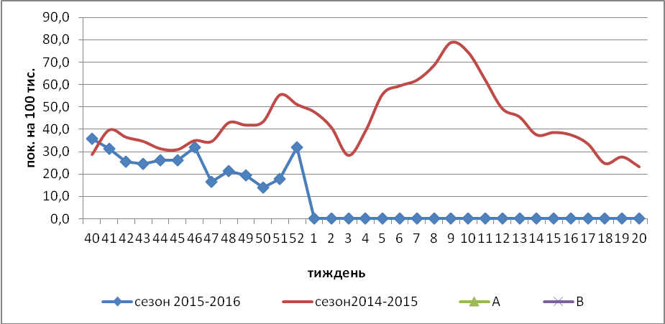

Рис.1. Динаміка реєстрованих випадків, що відповідають визначенню ГПЗ та кількість підтверджених випадків грипу в 4-х дозорних центрах України в сезоні 2015-2016 років.

На 52 тижні відсоток звернень до поліклінічних закладів з діагнозом ГПЗ збільшився серед населення у віковій групі <5 та 30-64 років, у порівнянні з минулим тижнем (рис. 2).

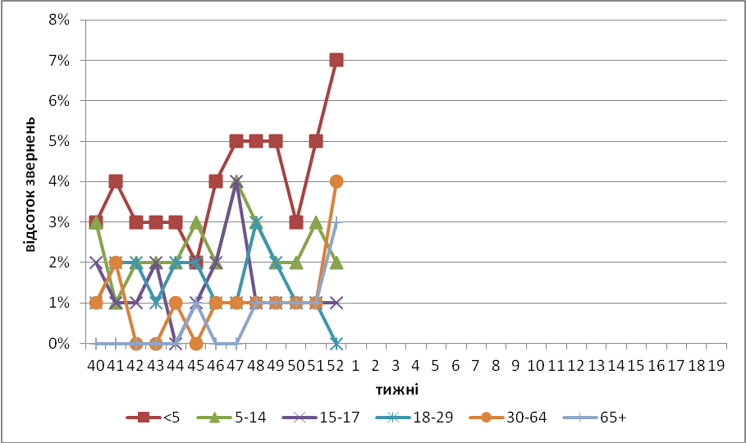

Рис. 2. Відсоток звернень до поліклінічних закладів з діагнозом ГПЗ у розрізі вікових груп в 4-х дозорних центрах України в сезоні 2015-2016 років.

На 52 тижні в 10-ть стаціонарів 4-х дозорних центрів було госпіталізовано 1320 хворих, що на 6,2 % більше, ніж на минулому тижні. Кількість хворих, що відповідали визначенню ТГРЗ складало 114 випадків (3,8 на 100 тис.), у порівнянні з минулим тижнем приріст рівнів захворюваності склав 12,9 % (рис.3).

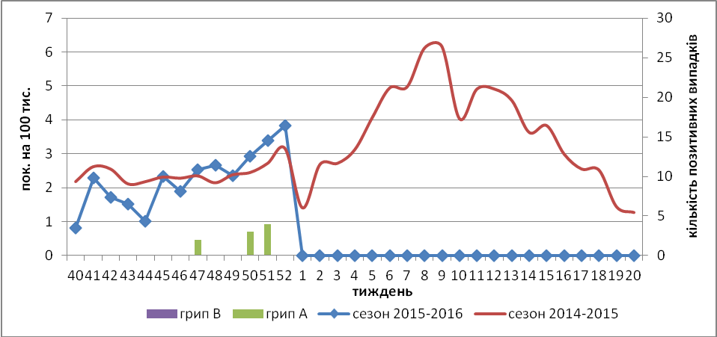

Рис. 3 Динаміка реєстрованих випадків ТГРЗ та кількість лабораторних підтверджень грипу в 4-х дозорних центрах України в сезоні 2015-2016 років.

З 40 по 52 тиждень 2015-2016 рр. методом ПЛР було обстежено 312 зразків від хворих на ГПЗ та ТГРЗ, всього було виявлено 10 (3,2%) позитивних знахідок на грип: 1 - грип А (нетипований) та 9 - віруси грипу А(Н1) пандемічний. З початку епідсезону на культурі клітин MDCK було ізольовано 7 вірусів грипу типу А(Н1) пандемічний.

З метою участі України у глобальному епіднагляді за грипом, дані дозорного вірусологічного нагляду за грипом, щотижнево подаються на сайт ВООЗ http://www.who.int/influenza/gisrs_laboratory/flunet/en/ (рис.4).

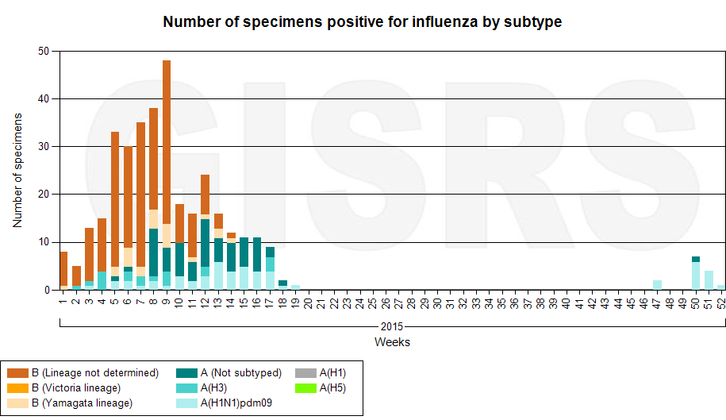

Рис. 4. Кількість лабораторно-підтверджених випадків грипу серед хворих з діагнозом ГПЗ та ТГРЗ в дозорних центрах України в сезоні 2015-2016 років.

Отже, враховуючи вищевказані дані дозорного епіднагляду, можна сказати, що стійка циркуляція вірусів грипу в країні триває.

Виконавці:
д.мед.н. Міроненко А.П.
к.мед.н. Голубка О.С.

